Конспект НОД по образовательной области «Коммуникация»
в старшей группе на тему:
« Звуки С и Ш!
Мы слышим вас!
Не уйдёте вы от нас!»

Программное содержание:
Обучающие задачи:

- Совершенствовать процесс дифференциации смешиваемых звуков С-Ш.
- Продолжать дифференциацию звуков [С] - [Ш] в слогах, словах.
- Закрепить зрительный образ звуков [С] - [Ш], используя их графический образ.
Развивающие задачи:
- Развивать всю познавательную деятельность ребёнка: восприятие, внимание, память, логическое мышление.
- Закрепление темы «Мебель», «Животные», «Одежда», «Обувь», «Овощи», «Фрукты».
Воспитательные задачи:
- Побуждать оказывать помощь другим.
- Способствовать снятию речевого негативизма, воспитывать у детей потребность в речевом общении, формировать адекватную оценку своих возможностей.
Оборудование: Магнитная доска; графическое изображение звуков С,Ш; картинки: стол, шкаф, кресло, пылесос, душ, вешалка; карточки ;игрушка зайка; мешочек с морковкой и капустой; записка.

Ход занятия.

Логопед: В одной стране, загадочной, прекрасной.
Дружили звуки С и Ш
Они в словах звучат по - разному
То С - свистящий , то шипящий - Ш.
Давайте их протянем чётко, ясно.

Логопед: Возьмемся за руки друзья,
Когда мы вместе не страшна беда
Не жаркий зной, не холода.

На что похоже? (круг - мяч) Вот какой у нас мяч, но он сдулся – ш-ш-ш(подбегают в середину круга)Давайте его надуем насосом – с-с-с (дети отходят назад, имитируют надувание мяча насосом, произносят с-с-с)Мы так сильно накачали, что он лопнул ш-ш-ш.

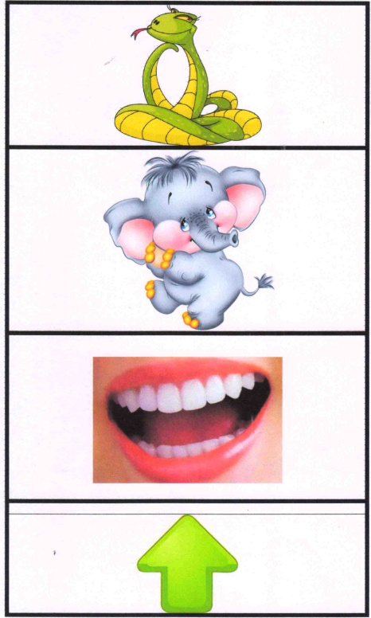

Логопед: На что похож звук Ш? (змея шипит) Что делают губы?(вытягиваются в трубочку , как хобот у слона)Что делают зубы?( разомкнуты)Где язычок? (на вверху) 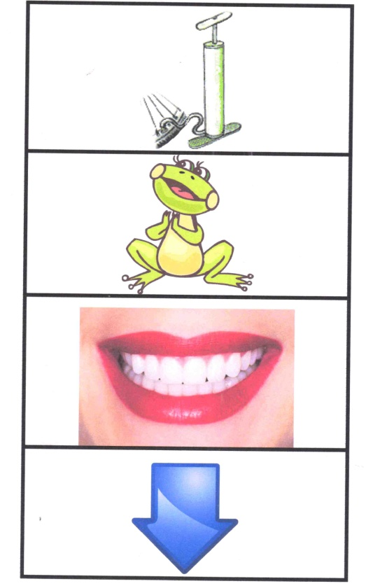
Логопед: На что похож звук С? (насос) Что делают губы?( губы в улыбки)Что делают зубы?( сомкнуты)Где язычок? (внизу)
Язык поднимается за верхние зубы - Ш, а опускается за нижние зубы - С(показ с опорой на кисть руки : пальцы подняты вверх – звук Ш, опущены вниз – звук С) Температура воздушной струи [С]- холодная, [Ш] – тёплая.

Дети слышат сильный вой ветра и крик «Караул!», вбегает зайка:
У меня стряслась беда.
Помогите, детвора!
В хижину забрался ветер,
Всё разрушил, разбросал,
Всё вокруг заколдовал.
Чтоб порядок навести,
Всё собрать
Нужно знанья показать!
Логопед: Зайка наш попал в беду. Поможем ему?( Да!) Но для этого нам нужно попасть в Волшебный лес, где живёт Зайка. Хотите попасть туда? ( Да!) Тогда повторяйте за мной:
Здравствуй, мудрая страна,
Что отсюда не видна!
Явись неоткуда!
Пусть свершится чудо!
Встань на пути,
Нас к себе впусти!
(Играет музыка и появляется доска с изображением избушки Зайки)Что это? Куда мы попали? (В сказочный лес) Поможем Зайки? Первое наше задание будет: отгадать загадки. Отгадаем?(Да) Найти картинку – отгадку, определить наличие звука (С-Ш) в слове, повесим в избушку(под графическим изображением звука.

Зайка:
Под крышей четыре ножки
А на крыше суп да ложки. ( стол)

Все одеты её хотят
И на ней весь день весят
И пальто и куртки
Когда придёт с прогулки.(вешалка)

На него садятся, но не стул
С подлокотниками, но не диван.
С подушками, но не кровать.(кресло)

Ходит – бродит по коврам,
Водит носом по углам.
Где прошёл – там пыли нет,
Пыль и сор – его обед.(пылесос)

Дождик тёплый и густой,
Этот дождик не простой
Он без туч, без облаков
Целый день идти готов. (душ)

Здесь и вешалки, и полки
Словно в доме этажи
Брюки, кофточки, футболки
По порядку всё лежит.(шкаф)

(Картинки с отгадками вешает в хижину зайца)
Логопед: Молодцы, ребята справились! Посмотрите, какой порядок! Как можно назвать одним словом «стол, шкаф, кресло»? (Мебель) Правильно, мебель!
Зайчик пришёл к нам со своим мешочком. Интересно, что у него там? Второе задание. Посмотрите внимательно на картинку и назовите слова в заданной последовательности, и определите, какое слово лишнее, и почему?(показ картинки и объяснение детей)
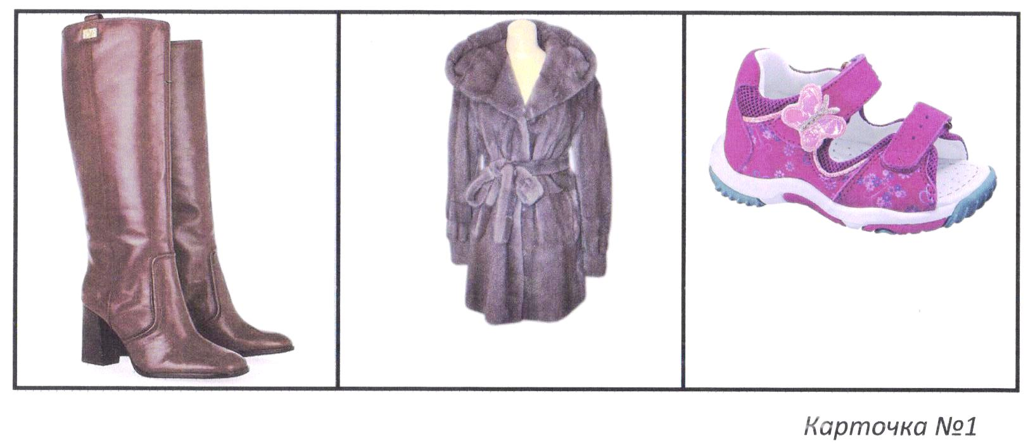
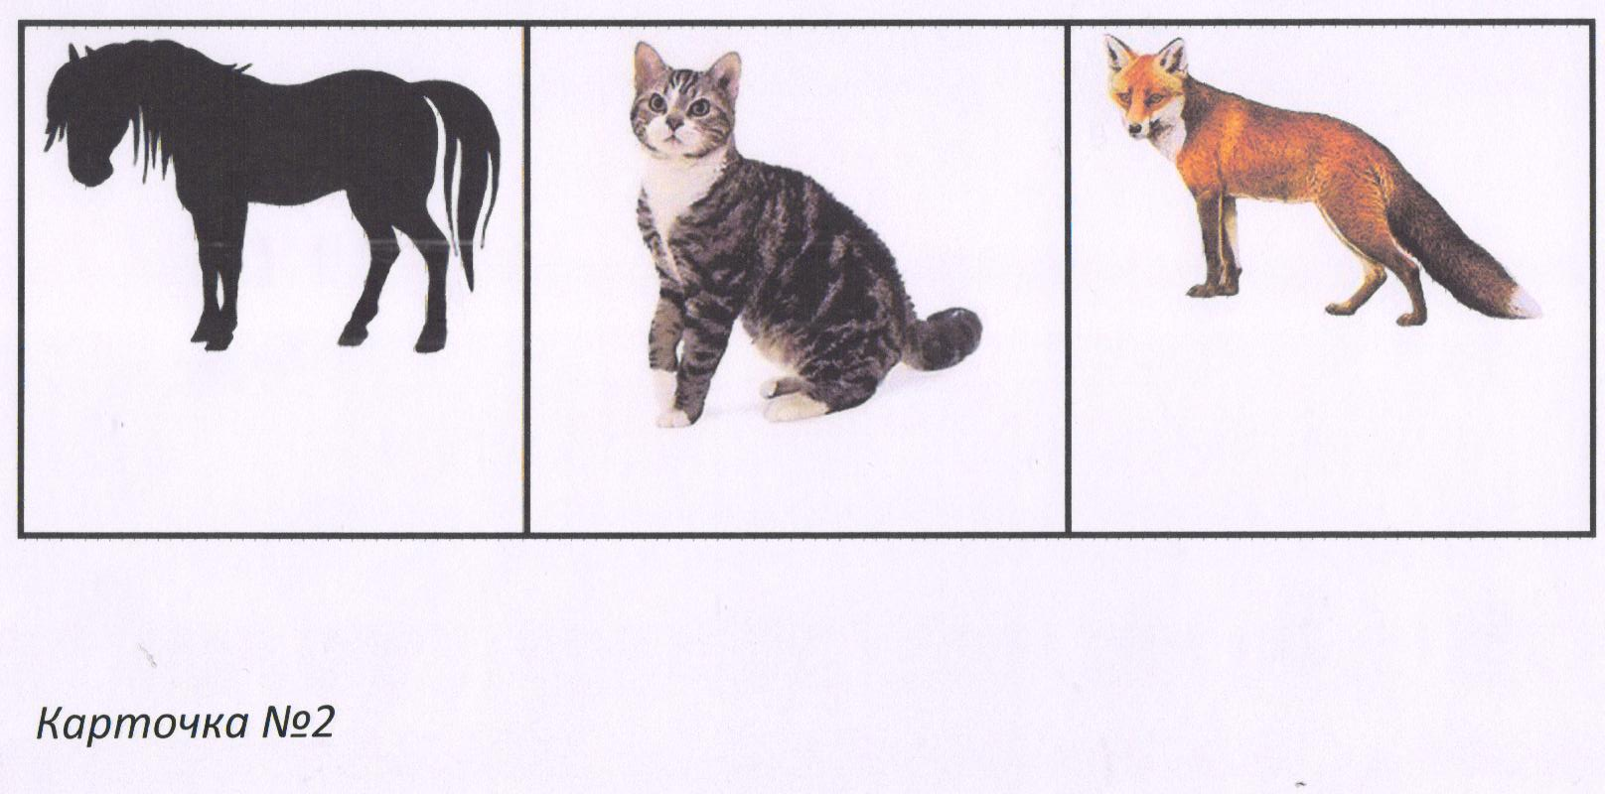
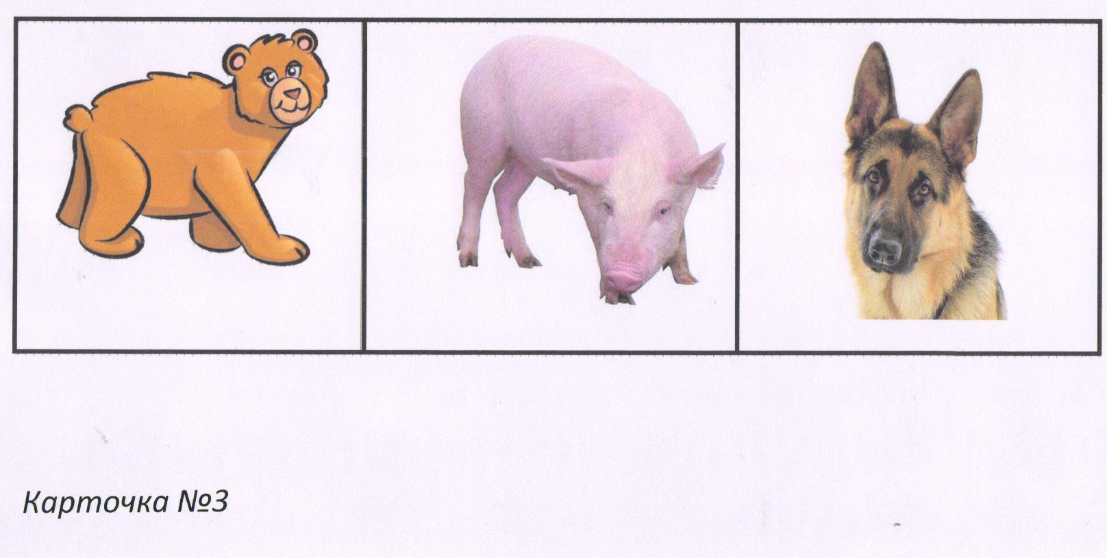
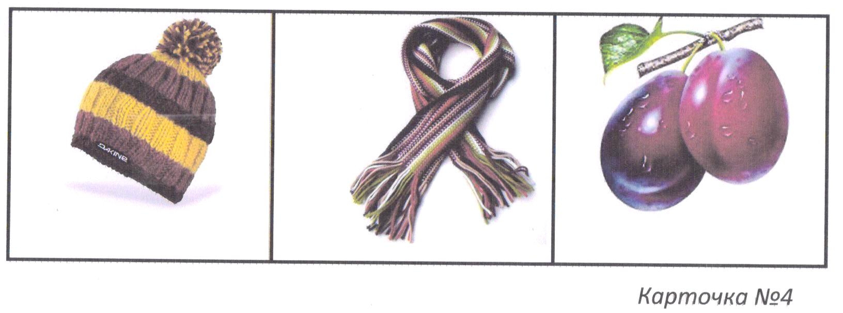
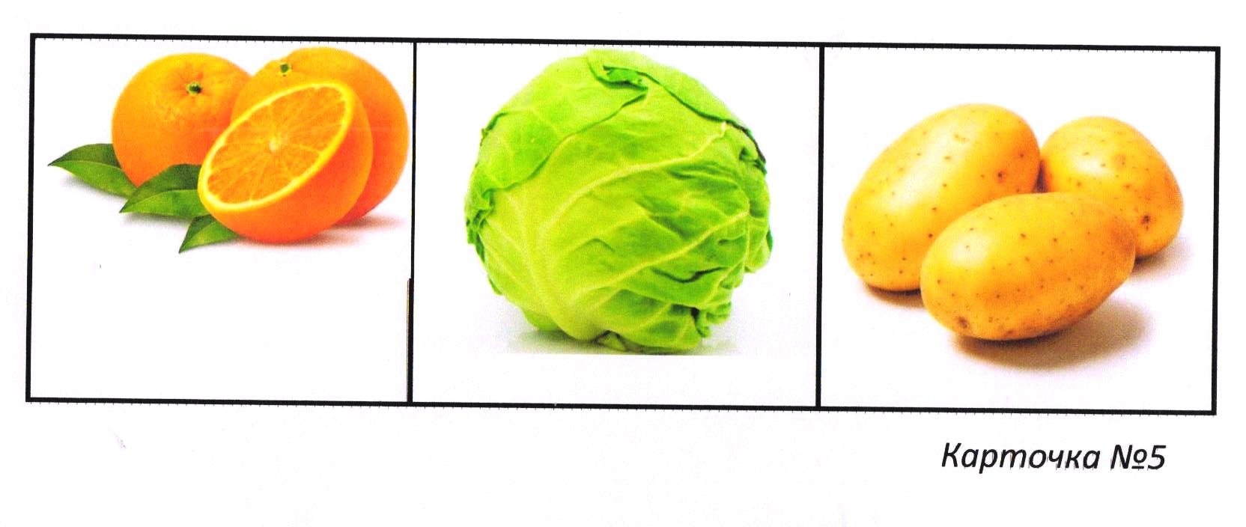
Зайка: Вот спасибо! Помогли,
От беды меня спасли!
Вам я очень благодарен.
Вы, ребята, молодцы!
Логопед: Пора возвращаться в наш детский сад из волшебного леса. Беритесь за руки, друзья!(музыка ветра)
Повторим волшебные слова:
Пасмурно, ветрено,
Вся земля заветренная.
Ветер деток подними
В детский сад опять верни.

Зайка: Вот теперь у меня в домике порядок! Можно открыть окошко. Ой, ребята, а там записка для вас! « Если вам понравилась путешествие в волшебный лес, если задания показались интересными, возьмите оранжевую морковку, а если вам было скучно и неинтересно – жёлтую»
Ребята, мне пора возвращаться в волшебный лес! До свидания!

